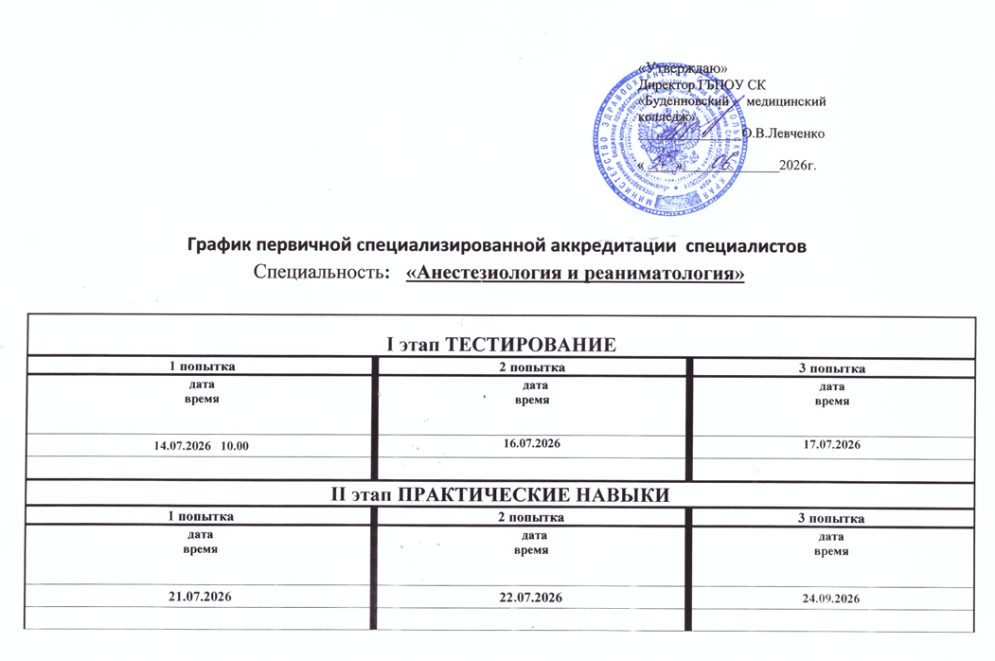

График первичной специализированной аккредитации специалистов
Специальность: «Анестезиология и реаниматология»

I этап ТЕСТИРОВАНИЕ
1 попытка | 2 попытка | 3 попытка
дата  время | дата  время | дата  время
14.07.2026 10.00 | 16.07.2026 9.00 | 17.07.2026
- Магомедова Наила Шахиновна  - Иминов Рамазан Рабданович  - Нурмагомедов Артур Магомедович  - Кривоногова Василиса Андреевна  - Хачатурова Ангелина Геннадиевна  - Шаманова Анастасия Алексеевна  - Дьяченко Яна Александровна | - Магомедова Наила Шахиновна  - Кривоногова Василиса Андреевна  - Хачатурова Ангелина Геннадиевна  - Ададаева Шуана Зияудиновна
II этап ПРАКТИЧЕСКИЕ НАВЫКИ
1 попытка | 2 попытка | 3 попытка
дата  время | дата  время | дата  время
21.07.2026 9.00 | 22.07.2026 | 24.09.2026
- Иминов Рамазан Рабданович
- Нурмагомедов Артур Магомедович
- Шаманова Анастасия Алексеевна
- Дьяченко Яна Александровна
- Магомедова Наила Шахиновна
- Кривоногова Василиса Андреевна
- Хачатурова Ангелина Геннадиевна
- Ададаева Шуана Зияудиновна

